II этап Всеукраинской ученической олимпиады по физике
2010/2011 учебный год
Решения

8 класс

№3.
=()+
=+ ( -)=( -)V
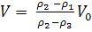=$\frac{\text{7900}−\text{7700}}{\text{7900}−\text{2500}}⋅1=1\text{27} м^{3}$ , что составляет 3,7 %.

№4.
Изображение квадрата – трапеция.
=0,25. Одна сторона на расстоянии 2 от линзы (). СД главной оптической оси.
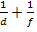= d=1,5 F f=3F
=2 =2CD=2∙0,5 F= F.
Площадь трапеции =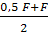 ∙F=0,75
=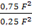=3 =3 S.

№5
=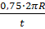=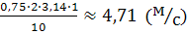
==$\frac{\sqrt{1^{2}+1^{2}}}{\text{10}}$= 1,41 ()
=$\frac{2R}{23t}$=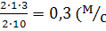)

Решения
9 класс
№1.
=
=t ==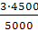=2,7 =2,7

№2.
Условия равновесия, так как $ρ<ρ_{1}, ρ<ρ_{2}$.
=  = | =
№3.
++=
$с_{1}m_{1}{Δt}_{1}+{λm}_{2}+c_{2}m_{2}{Δt}_{2}=$=$с_{3}m_{3}{Δt}_{3}$
$$m_{2}=m_{1}$$
$m_{3}=\frac{\text{4200}⋅0,2⋅\text{20}+3,3⋅{\text{10}}^{5}⋅0,2+\text{2100}⋅0,2⋅\text{50}}{\text{2400}⋅\text{50}}=0,\text{865}$ (кг)
$ρ=\frac{m_{3}}{V}⇒$ $V=\frac{m_{3}}{ρ}=\frac{0,\text{865}}{\text{790}}≈0,\text{001} (м^{3})$ $V=1 л$

№4.
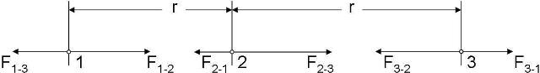

$$F_{1−2}=F_{2−1}=k\frac{q_{1}q_{2}}{r^{2}}=9⋅{\text{10}}^{9}\frac{{\text{10}}^{−9}⋅2⋅{\text{10}}^{−9}}{(5⋅{\text{10}}^{−3})^{2}}=0,\text{72} \text{мН}$$
$$F_{1−3}=F_{3−1}=k\frac{q_{1}q_{3}}{(2r)^{2}}=9⋅{\text{10}}^{9}\frac{{\text{10}}^{−9}⋅3⋅{\text{10}}^{−9}}{(2⋅5⋅{\text{10}}^{−3})^{2}}=0,\text{27} \text{мН}$$
$$F_{2−3}=F_{3−2}=k\frac{q_{2}q_{3}}{r^{2}}=9⋅{\text{10}}^{9}\frac{2⋅{\text{10}}^{−9}⋅3⋅{\text{10}}^{−9}}{(5⋅{\text{10}}^{−3})^{2}}=2,\text{16} \text{мН}$$
$$F_{1}=0,\text{72}−0,\text{27}=0,\text{45} \text{мН} (\text{вправо})\text{.}$$
$$F_{2}=2,\text{16}−0,\text{72}=1,\text{44} \text{мН} (\text{вправо})\text{.}$$
$$F_{3}=2,\text{16}−0,\text{27}=1,\text{89} \text{мН} (\text{влево})\text{.}$$
№5.
$ℓ=5,\text{75}⋅2πR=\text{36},\text{11} м$ $ν_{1}=\frac{\text{36},\text{11}}{5}=7,\text{22} (мс)\text{.}$
$$ν_{2}=\frac{S}{t}=\frac{\sqrt{1^{2}+1^{2}}}{5}=0,\text{28} (мс)\text{.}$$
$ν_{\text{max}}=\frac{S_{\text{max}}}{t_{1}}$ $S_{\text{max}}=2R$ $t_{1}=\frac{t}{5,\text{75}}⋅0,5=\frac{5}{5,\text{75}}⋅0\text{.}5≈0,\text{43} (с)$
$$ν_{\text{max}}≈4,\text{65} (мс)\text{.}$$
Решения
10 класс
№1.
$Γ<1$, следовательно, линза рассеивающая
$d=2F$ $\frac{1}{d}−\frac{1}{f}=−\frac{1}{F}$ $f=\frac{2}{3}F$
$Γ=\frac{f}{d}=\frac{1}{3}$ Уменьшение в 3 раза.

№2.
++=
$$m_{2}=m_{1}$$
$с_{1}m_{1}{Δt}_{1}+{λm}_{2}+c_{2}m_{2}{Δt}_{2}=$=$с_{3}m_{3}{Δt}_{3}$
$m_{3}=\frac{\text{4200}⋅0,2⋅\text{20}+3,3⋅{\text{10}}^{5}⋅0,2+\text{2100}⋅0,2⋅\text{50}}{\text{2400}⋅\text{50}}=0,\text{865}$ (кг)
$ρ=\frac{m_{3}}{V}⇒$ $V=\frac{m^{3}}{ρ}=\frac{0,\text{865}}{\text{790}}≈0,\text{001} (м^{3})$ $V=1 л$

№3.
$$h_{1}=\text{50} м$$
$$t_{1}−?$$
$h=ν_{0}\text{sin}α_{0}t−\frac{{\text{gt}}^{2}}{2}$ $h_{1}=ν_{0}\text{sin}α_{0}t_{1}−\frac{{\text{gt}}_{1^{2}}}{2}$
$\text{50}=\text{100}$$0,5t_{1}−5t_{1^{2}}$ $t_{1,2}=(5±3,\text{87}) c$ $t_{1}=1,\text{13} с$ (при подъёме);
$t_{2}=8,\text{87} c$ (при опускании).

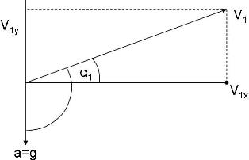 | $$\text{tg}α_{1}=\frac{ν_{1y}}{ν_{1x}}$$ | $$ν_{1y}=ν_{0y}−{\text{gt}}_{1}=\text{38},7 (мс)$$
 | $$\text{tg}α_{1}=\frac{ν_{1y}}{ν_{1x}}$$ | $$ν_{1x}=ν_{0}\text{cos}α_{0}≈\text{86},6 мс$$
 | $$\text{tg}α_{1}=0,\text{4469} ⇒ α_{1}$$  ($\vec{ν},$∧ $\vec{а}$) $=α_{1}+\frac{π}{2}$ | $$h_{\text{max}}=\frac{(v_{0}\text{sin}α_{0})^{2}}{2g}=\text{125} м$$

На этой высоте | 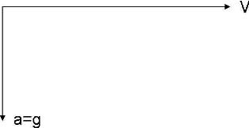 | ($\vec{ν},$∧ $\vec{а}$) $=\frac{π}{2}$

$X_{\text{max}}=v_{0}\text{cos}α_{0}⋅t_{\text{max}}$ $t_{\text{max}}=t^{'}+t^{''}=5+5=\text{10} c$
$X_{\text{max}}=\text{100}\text{cos}{\text{30}}^{0}⋅\text{10}≈\text{866} (м)$.

№4.

$$F_{1−2}=F_{2−1}=k\frac{q_{1}q_{2}}{r^{2}}=9⋅{\text{10}}^{9}\frac{{\text{10}}^{−9}⋅2⋅{\text{10}}^{−9}}{(5⋅{\text{10}}^{−3})^{2}}=0,\text{72} \text{мН}$$
$$F_{1−3}=F_{3−1}=k\frac{q_{1}q_{3}}{(2r)^{2}}=9⋅{\text{10}}^{9}\frac{{\text{10}}^{−9}⋅3⋅{\text{10}}^{−9}}{(2⋅5⋅{\text{10}}^{−3})^{2}}=0,\text{27} \text{мН}$$
$$F_{2−3}=F_{3−2}=k\frac{q_{2}q_{3}}{r^{2}}=9⋅{\text{10}}^{9}\frac{2⋅{\text{10}}^{−9}⋅3⋅{\text{10}}^{−9}}{(5⋅{\text{10}}^{−3})^{2}}=2,\text{16} \text{мН}$$
$$F_{1}=0,\text{72}−0,\text{270},\text{45} \text{мН} (\text{вправо})\text{.}$$
$$F_{2}=2,\text{16}−0,\text{721},\text{44} \text{мН} (\text{вправо})\text{.}$$
$$F_{3}=2,\text{16}−0,\text{27}=1,\text{89} \text{мН} (\text{влево})\text{.}$$

№5.
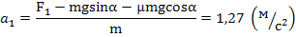
=12,7 ( )
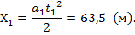
=10 c.
- =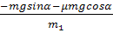=- 6,73() 0=- =1,9 c.
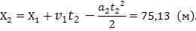
Движение из состояния покоя вниз с ускорением .
=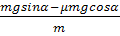=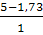=3,27 м/с²
=()=3,27)
=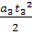=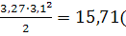 м)
Пусть =75,13+15,71=90,84 (м)
Перемещение =75,13-15,71=59,42 (м).

Решения
11 клас
№1.
Тело находится на наклонной плоскости .
$F_{\text{tp}}=F_{t}\text{sin}α=\text{mg}\text{sin}α=5 (H)\text{.}$

№2.
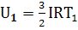 T= ==1,2
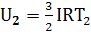

№3.

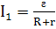 | 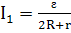 |  | 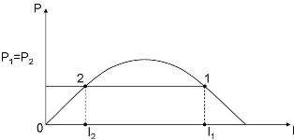
 | 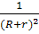 = 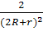 | =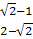 R=0,7r

№4 .

=12,7 ( )
=10 c.
- ==- 6,73() 0=- =1,9 c.
Движение из состояния покоя вниз с ускорением .
===3,27 м/с²
=()=3,27)
== м)

Пусть =75,13+15,71=90,84 (м)

Перемещение =75,13-15,71=59,42 (м).

№5.
$T_{1}={\text{10}}^{−5}с$ $\frac{T_{2}}{T_{1}}=2$ $T_{1}=2π\sqrt{{\text{LC}}_{1}}$ $T_{2}=2π\sqrt{L(C_{1}+C_{2})}$
$(\frac{T_{2}}{T_{1}})^{2}=\frac{C_{1}+C_{2}}{C_{1}} ⇒ C_{1}=\frac{1}{3}C_{2}={\text{10}}^{−8}$Ф
$T_{1}=2π\sqrt{{\text{LC}}_{1}}$ $⇒$ $L=0,\text{25} \text{мГн}$
$N=\frac{t}{T_{1}}=\frac{2,5⋅{\text{10}}^{−6}}{{\text{10}}^{−5}}=0,\text{25}$, т.е. $14$ периода.
$q(t)=q_{m}\text{cos}ωt$ $q_{m}=C_{1}U_{m}={\text{10}}^{−8}⋅\text{200}=2⋅{\text{10}}^{−6}\text{Кл}$ $14$ $T$$⇒$$ϕ=\frac{π}{2}$ $q(t_{1})=0$
$i(t)$$=−q_{m}ω\text{sin}ωt$ $\text{sin}ϕ=1$ $i(t_{1})=I_{m}=q_{m}ω=q_{m}\frac{2π}{T_{1}}$$=1,\text{26} A$

